ЭКОЛОГИЧНОСТЬ И БЕЗОПАСНОСТЬ ПРОЕКТА

Введение
Данный раздел дипломного проекта посвящен вопросам экологии и безопасности жизнедеятельности. Тема дипломного проекта связана с непосредственной разработкой программного обеспечения, работа по созданию которого выполняется разработчиком-программистом (далее разработчиком). Для того чтобы оптимизировать условия труда разработчика необходимо спроектировать оптимальное рабочее место, а также рассчитать его естественное освещение.

Анализ условий труда разработчика
4.2.1.Специфика труда разработчика программного обеспечения включает следующие этапы работы:
анализ и поиск решения задачи,
программирование,
отладку и тестирование программных компонент,
выпуск документации.
Большинство этих операций производится на персональном компьютере (ПК). Работа связана с большими зрительными нагрузками в сочетании с малой двигательной активностью, монотонностью выполняемых операций, вынужденной рабочей позой. Наиболее существенные факторы, отрицательно влияющие на самочувствие и, в конечном счете, приводящие к профессиональным заболеваниям:
- электромагнитное поле (ЭМП) мониторов;
- свет, отраженный от экранов мониторов;
- недостаточное освещение рабочего места;
- вынужденная поза за рабочим местом.
Таким образом, зрительное утомление и малоподвижность оказывают негативное влияние на важнейшие процессы, составляющие деятельность разработчика-программиста. Следовательно, планирование мероприятий по предотвращению зрительного утомления и разработка такого режима труда и отдыха, который позволит устранить монотонность и малоподвижность, являются одной из основных задач при обеспечении оптимальных условий труда.
4.2.2. Рабочее место разработчика расположено в здании НИИ на закрытой территории. Помещение представляет собой комнату размером 6x4 м2 , с высотой потолков 4.2 метра. Согласно требованиям СанПиН 2.2.2.542-96, на каждого работника полагается не менее 6 м2 рабочего пространства. В помещении работают два человека, что соответствует нормам.
Освещение комнаты смешанное. Естественное освещение помещения осуществляется через окно, выходящее на северо-восток, размером 2x1.5 м. Искусственное освещение - общее, осуществляется лампами дневного освещения.

Проектирование оптимального рабочего места разработчика
4.3.1.Для эффективной работы разработчика большое значение имеет правильная организация рабочего места.
Конструкцией оптимального рабочего места должно быть обеспечено выполнение трудовых операций в пределах досягаемости моторного поля. При проектировании рабочего места следует учитывать антропометрические особенности человека.
Согласно ГОСТ Р 50923-96, рабочий стул должен быть подъемно-поворотным и регулируемым по высоте и углам наклона сиденья и спинки, а также расстоянию спинки от переднего края сиденья. Высота сиденья должна быть изменяемой в пределах 400-550 мм. Глубина сиденья должна быть не менее 400 мм. Угол наклона спинки должен регулироваться в пределах 0 30 от вертикального положения. Этим достигается принятие пользователем оптимальной для него рабочей позы.
Согласно вышеизложенному выбрана высота сиденья, равной 550мм., глубина сиденья - 500мм, угол наклона - 10 градусов (Рис. 8.3).
Расстояние от переднего края сиденья должно регулироваться в пределах от 260 до 400 мм. Высота рабочей поверхности при организации рабочего места выбирается в пределах 680 - 800 мм. Под высотой рабочей поверхности понимается расстояние по вертикали от пола до горизонтальной плоскости, в которой выполняются основные трудовые движения. Рабочая поверхность стола должна иметь следующие размеры: глубина 600 - 800 мм, ширина 1200 - 1600 мм.
Согласно ГОСТ выбраны следующие параметры: высота рабочей поверхности - 770мм, глубина 800мм, ширина 1200мм. (Рис. 8.3).
Пространство для ног должно быть спроектировано так, чтобы оно удовлетворяло следующим требованиям: высота пространства для ног - не менее 500 мм, глубина на уровне колен - 450 мм и на уровне вытянутых ног - не менее 650 мм.
Высота пространства для ног выбрана равной 740мм. и глубина на уровне колен и ног равной 800мм. (Рис. 8.3).
4.3.2. Размещение оборудования и средств отображения информации на рабочем месте разработчика должно производиться в соответствии с ГОСТ 12.2.032-78 "Рабочее место при выполнении работ сидя".
На рабочем месте программиста располагается следующее оборудование: системный блок, клавиатура, монитор, манипулятор типа "мышь", телефон, принтер.
Основная трудовая деятельность разработчика - работа на персональном компьютере. В течение всего рабочего дня разработчик находится на своем рабочем месте и совершает минимум движений, что отрицательно влияет на здоровье.
Исходя из требований ГОСТ 12.2.032-78, размещаем устройства ввода информации согласно частоте их использования:
- клавиатуру, как наиболее важный орган управления, в оптимальную зону моторного поля (частота использования 90%). Клавиатура ПК должна иметь возможность свободного перемещения и располагаться на расстоянии 100 - 300 мм от переднего края поверхности стола, обращенного к пользователю системы, или на специальной рабочей поверхности, отделенной от основной столешницы. Клавиатура находится на расстоянии 150мм от переднего края поверхности стола;
- манипулятор типа "мышь", как важный орган управления, в зону легкой досягаемости моторного поля - 130мм от края поверхности стола (частота использования 9,8%);
- телефонный аппарат, как менее важный орган управления, в зону легкой досягаемости моторного поля 400мм. от края поверхности стола (частота использования 0,1%);
- принтер, как редко используемый орган управления, в зону
досягаемости моторного поля - 400мм. от края поверхности стола (частота
использования 0,1%);
- лицевую панель источника системного блока, как редко
используемое устройство, располагаем в зоне досягаемости моторного поля
- 600мм. от края поверхности стол (частота использования 0,01%).
Размещение устройств ввода/вывода информации, согласно частоте их использования, представлено на рисунке 8.1.

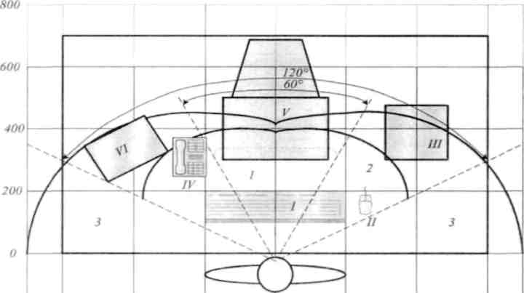

Рис.4.1 .Размещение устройств ввода информации (I - клавиатура, II - манипулятор "мышь". III -системный блок. IV - телефонный аппарат, V - монитор, VI - принтер).
Средством отображения информации на рабочем месте является монитор. Расположение монитора в месте рабочей зоны должно обеспечивать удобство зрительного наблюдения в вертикальной плоскости под углом ±30○ от нормальной линии взгляда оператора. Схема размещения монитора представлена на рисунке 4.2. Монитор находится в расстоянии 600мм. от края поверхности стола (рис. 4.3).

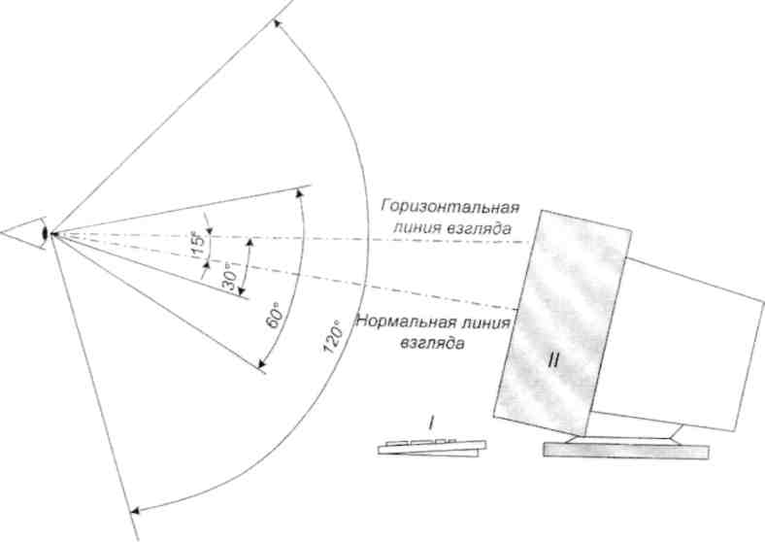

Рис.4.2. Схема размещения монитора
4.3.3. Согласно санитарным нормам, уровень шума не должен превышать среднего значения 50 дБ. В целях уменьшения уровня шума можно предусмотреть использование звукопоглощающих покрытий пола, стен и потолка.
4.3.4. Микроклимат на рабочем месте определяется температурой, влажностью и скоростью движения воздуха. А также степенью загрязненности. Оптимальные климатические условия обусловлены следующими значениями параметров:
- температура воздуха на рабочем месте должна быть 22-24°С;
относительная влажность воздуха должна быть в пределах 40-60%;
- скорость движения воздуха не должна превышать 0,1 м/с.
Соблюдение оптимальных параметров микроклимата обеспечивается за счет применения технических средств вентиляции, кондиционирования и отопления.
Так как работа разработчика сопряжена с большой зрительной нагрузкой, следует установить оптимальный режим труда и отдыха в процессе работы.

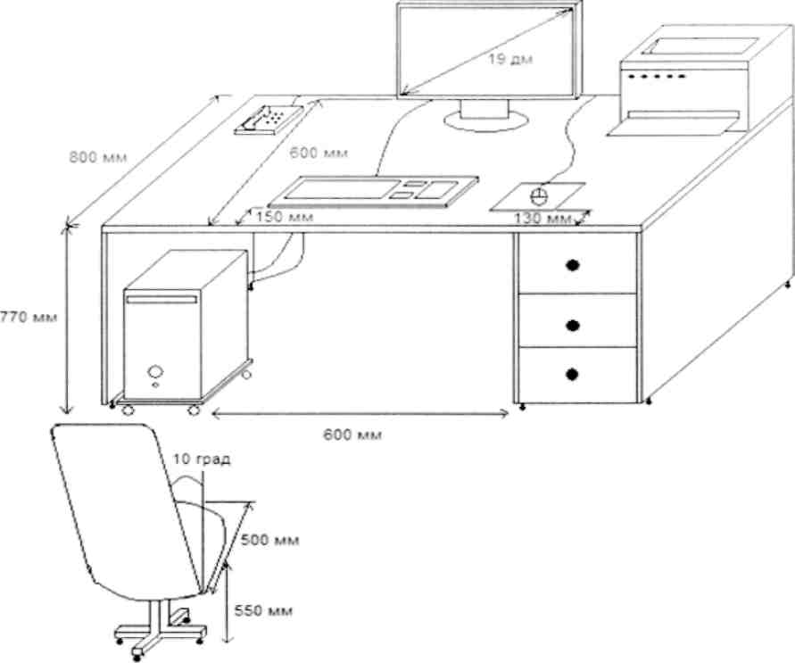

Рис 4.3. Организация рабочего места.

Освещение рабочего места
4.4.1. Правильно спроектированное и выполненное освещение улучшает условия зрительной работы, снижает утомляемость, способствует повышению производительности труда, благотворно влияет на производственную среду, оказывая положительное психологическое воздействие на работника, повышает безопасность труда и снижает травматизм.
В процессе разработки программных продуктов инженеру-программисту приходится различать объекты на мониторе. Данный вид работ относится к подразряду «В» 3-го разряда зрительных работ: работа высокой точности с наименьшим размером объекта различения, лежащим в интервале от 0.3 до 0.5 мм (наименьший объект различения точка); контраст объекта различения с фоном - средний (белые буквы и голубой экран). Освещение должно быть общее и составлять не менее 150 лк.
4.4.2.Спроектируем освещенность на рабочем месте. Плоскости столов расположены на расстоянии 0,77 м от уровня пола. Разработчик работает в комнате с окном, следовательно, на рабочее место проникает дневной свет. Однако, дневного освещения недостаточно, поэтому используется искусственное освещение.
Расчет освещения производится для комнаты площадью 24 м , ширина которой 4 м, высота - 4.2 м. Воспользуемся методом светового потока.
Для определения количества светильников определим световой поток, падающий на поверхность по формуле:
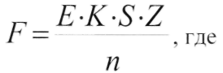
F - рассчитываемый световой поток, Лм;
Е - нормированная минимальная освещенность, Лк . Работу программиста, в соответствии с этой таблицей, можно отнести к разряду точных работ, следовательно, минимальная освещенность будет Е = 300 Лк при газоразрядных лампах;
S - площадь освещаемого помещения (в нашем случае S = 24 м²);
Z - отношение средней освещенности к минимальной (обычно принимается равным 1Л -1.2 , пусть Z = 1Л);
К - коэффициент запаса, учитывающий уменьшение светового потока лампы в результате загрязнения светильников в процессе эксплуатации (его значение определяется по таблице коэффициентов запаса для различных помещений и в нашем случае К = 1.5);
п - коэффициент использования, выражается отношением светового потока, падающего на расчетную поверхность, к суммарному потоку всех ламп и исчисляется в долях единицы; зависит от характеристик светильника, размеров помещения, окраски стен и потолка, характеризуемых коэффициентами отражения от стен (Рс) и потолка (Рп), значение коэффициентов Рс и Рп определим по таблице зависимостей коэффициентов отражения от характера поверхности: Рс=30%, Рп=50%. Значение п определим по таблице [7] коэффициентов использования различных светильников. Для этого вычислим индекс помещения по формуле:
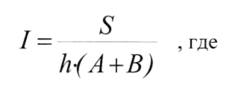
S - площадь помещения, S = 24 м ; h - расчетная высота подвеса, h = 3 м;
А - ширина помещения, А = 4 м; В - длина помещения, В = 6 м.
Подставив значения, получим:
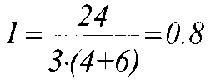
Зная индекс помещения I, коэффициент для светильника типа ОД,РсиРп, по таблице [7] находим п = 0.28
Подставим все значения в формулу для определения светового потока F:
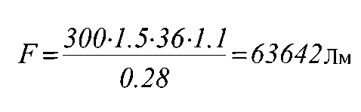
Для освещения выбираем люминесцентные лампы типа ЛБ40-1, световой поток которых F = 4320 Лм.
Рассчитаем необходимое количество ламп по формуле:
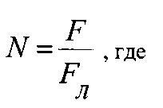
N - определяемое число ламп;
F - световой поток, F = 63642 Лм;
F_{л},- световой поток лампы, F_{л} = 4320 Лм.
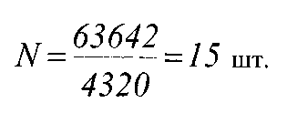
При выборе осветительных приборов используем светильники типа ОД. Каждый светильник комплектуется двумя лампами. Размещаются светильники двумя рядами, по четыре в каждом ряду.
8.4.3.Рассчитаем естественное освещение для комнаты 24 м , в которой находится два рабочих места. Естественное освещение в комнате является односторонним боковым.
Данный вид работы относится к подразряду «В» 3-го разряда зрительных работ. Это означает, что работа является работой высокой точности с наименьшим размером объекта различения, лежащим в интервале от 0.3 до 0.5 мм (наименьший объект различения точка); контраст объекта различения с фоном - средний (белые буквы и голубой экран). Нормированное значение коэффициента естественного освещения (КЕО) равно 2.
Предварительный расчет площади световых проемов при боковом освещении производится по формуле (8.1).
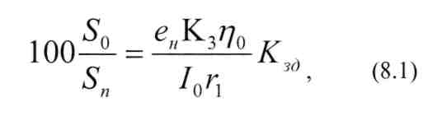
где So - площадь световых проемов (в свету) при боковом освещении;
Sn - площадь пола помещения;
ен - нормированное значение КЕО;
К3 - коэффициент запаса;
ή0 - световая характеристика окон;
I0 - общий коэффициент светопропускания;
r1 - коэффициент, учитывающий повышение КЕО при боковом освещении;

К3д - коэффициент, учитывающий затенение окон противостоящими зданиями.
Площадь пола помещения S_{n} = 4*6 = 24 м²
Значение коэффициента запаса К₃ принимаем равным 2.
Значение световой характеристики окон при боковом освещении равно 13. Общий коэффициент светопропускания рассчитывается по формуле (8.2).
где I₀ - коэффициент светопропускания материала;
I₁ - коэффициент, учитывающий потери света в переплетах светопроема;
I₂ - коэффициент, учитывающий потери света в несущих
конструкциях;
I₃ - коэффициент, учитывающий потери света в солнцезащитных
устройствах;
I₄ - коэффициент, учитывающий потери света в защитной сетке,
устанавливаемой под фонарями, принимаемый 0.9.
Подставив значения коэффициентов I1 - I5 в формулу (2), получаем общий коэффициент светопропускания I0, равный 0.4032. Коэффициент r1, учитывающий повышение КЕО при боковом освещении благодаря свету, отраженному от поверхностей помещения, равен 1.35. Значение коэффициента К3д = 1.
Подставляя полученные значения коэффициентов в формулу (8.1), получаем площадь световых проемов при боковом освещении
S₀ = (6* 2 * 2 * 13)/(25* 0.4032 * 1.35 * 5) = 22.9 м²
Расчет коэффициента естественной освещенности при боковом освещении производится по формуле (8.3).
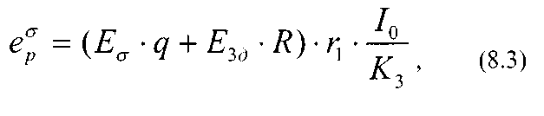
Где е^{σ}_{р} - геометрический КЕО в расчетной точке при боковом
освещении, учитывающий прямой свет неба;
q - коэффициент, учитывающий неравномерную яркость облачного неба;
Е3д - геометрический КЕО в расчетной точке при боковом освещении, учитывающий свет, отраженный от противостоящих зданий;
R - коэффициент, учитывающий относительную яркость противостоящего здания;
r₁ - коэффициент, учитывающий повышение КЕО при боковом освещении;
I₀ - общий коэффициент светопропускания;
К₃ - коэффициент запаса.
Геометрический КЕО в расчетной точке при боковом освещении определяется по формуле (8.4)
Е_{σ} = 0.01-(n₁*n₂), (8.4)
где n₁ и n₂ - количество лучей. Подставив значение в формулу (8.4), получим
Е_{σ}= 0.01 * (20 * 47) = 9.4.
Геометрический КЕО в расчетной точке при боковом освещении, учитывающий свет, отраженный от противостоящих зданий, также определяется по формуле(8.4), но при других значениях n₁ и n₂.
Для расчета Е3_{д} n₁ и n₂ соответственно равны 5 и 8 (по графикам А. М. Данилюка).
Е3_{д} = 0.01 * (5* 8) = 0.4
Значение коэффициента q, учитывающего неравномерную яркость облачного неба, равно 0.86.
Значение коэффициента R, учитывающего относительную яркость противостоящего здания, равно 0.14.
Подставляя полученные значения коэффициентов в формулу (8.4), получаем коэффициент естественной освещенности при боковом освещении
Из результатов расчетов естественного освещения РМСО видно, что расчетное значение КЕО не ниже нормированного. Следовательно, регламентированные требования по освещенности рабочего места соблюдены, и это создает оптимальные и комфортные условия для работы разработчика, снижает его утомляемость, повышает эффективность и качество работы.
8.4.4. Качественные показатели спроектированной системы освещения.
Коэффициент неравномерности освещения для люминесцентных ламп Z = 1.1. Используя его, узнаем минимальную и максимальную освещённость:
Emin = E/Z = 300/1.1 = 270 лк Emax = E*Z = 330 лк
Вычислим коэффициент пульсации освещенности.
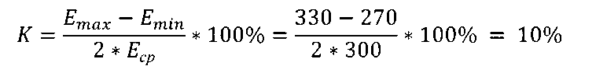
Кроме того, при таком способе включения ламп (две лампы в разных фазах) коэффициент пульсации равен тоже 10%. Равномерность распределения яркости определим по формуле:
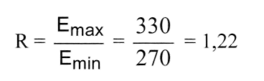
Показатель ослепленностиР - критерий оценки слепящего действия осветительной установки, определяемый выражением:
Р = (S- 1) * 1000
где S - коэффициент ослепленности, равный отношению пороговых разностей яркости при наличии и отсутствии слепящих источников в поле зрения. В нашем случае S=1,03, т.е. Р=30.
Цилиндрическая освещённость Ец есть средняя плотность светового потока на боковой поверхности вертикально расположенного цилиндра, размеры которого стремятся к нулю.
Для того, что бы найти Ец, нужно найти показатель степени m по формуле:

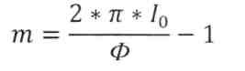
где I₀ -- сила света, Ф - поток светильника,
Ф = 1000*к.п.д. светильника.
Сила света, к.п.д. и Ф берутся из таблиц по светотехническим характеристикам светильников. I₀ = 300, к.п.д. = 0,85, Ф = 850.
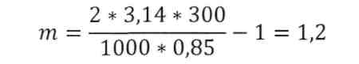
Зная индекс помещения I = 1,11 и показатель степени m = 1,2, можно по графику на рисунке 8.4 для коэффициента отражения стен Рс = 0.5 и пола Рр = 0.1 определим цилиндрическую освещённость. На пересечении прямой Ic с кривой 3 находим соотношение:
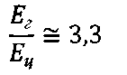
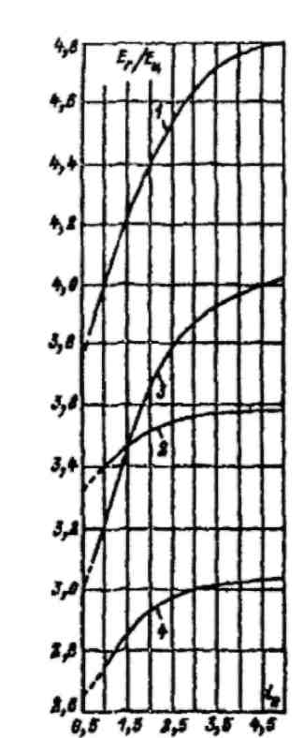

Рис.4.4 - График для расчёта цилиндрической освещённости.
Откуда цилиндрическая освещённость:
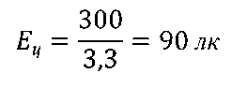
Показатель дискомфорта М - критерий оценки дискомфортной блёсткости, вызывающей неприятные ощущения при неравномерном распределении яркостей в поле зрения.
Показатель дискомфорта определяется по формуле:
М = М_{т}* м
где Мт - основное значение показателя берётся из таблицы, исходя из размеров помещения, коэффициентов отражения и найденного ранее показателя степени m. Mj= 18; м - поправочный коэффициент, определяемый по формуле:
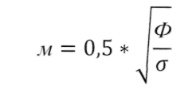
где Ф - фактический поток светильника в нижней полусфере [тыс. лм]; s -площадь выходного отверстия светильника [м2], считается исходя из размера светильника (1210 х 270 мм).
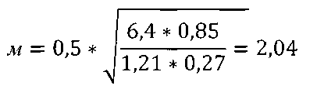
Подставляя значения М_{т} и М в формулу для нахождения показателя дискомфорта:
М= 18*2.04 = 37
Таблица 4.1 - Качественные показатели системы освещения.
 | Название | Значение | СНиП23-05-95
1 | Коэффициент пульсации | 10% | 10%
2 | Показатель неравномерности освещения | 1,22 | 1,3
3 | Показатель ослеплённости | 30 | 40
4 | Цилиндрическая освещенность | 123 | 150
5 | Показатель дискомфорта | 37 | 40
На основании полученных значений качественных показателей и их нормативных значений система качественна.

Проектирование естественной вентиляции
4.5.1. Повышенная температура внешней среды приводит к быстрому утомлению, снижает быстроту восприятия зрительной и слуховой информации, общей заторможенности человека вследствие нарушения сердечной деятельности, изменения кровяного давления, удушью. Все это приводит к снижению работоспособности. Поэтому очень важным является правильный расчет системы кондиционирования для создания комфортного микроклимата.
Системы отопления и системы кондиционирования следует устанавливать так, чтобы ни теплый, ни холодный воздух не направлялся на людей. На производстве рекомендуется создавать динамический климат с определенными перепадами показателей. Температура воздуха у поверхности пола и на уровне головы не должна отличаться более чем на 5 градусов. Основным параметром, определяющим характеристики вентиляционной системы, является кратность обмена, т.е. сколько раз в час сменится воздух в помещении.
4.5.2.В расчётах выделений тепла используется явное тепло, т.е. тепло, воздействующее на изменение температуры воздуха в помещении. 4.5.2.1.Из таблицы 1[9] количество тепла, выделяемое одним человеком:
при 10 °С: 140 Вт (ql0°c - 140 Вт);
при 35 °С: 16 Вт (q35°c = 16 Вт) .
Так как tp.M. = 24°C, то необходимо интерполировать эти данные:
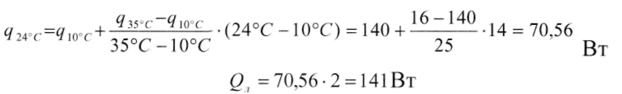
4.5.2.2. Тепловыделения от солнечной радиации для остеклённых поверхностей рассчитывается по формуле (8.6):
 (8.6)
где Fост - площадь поверхности остекления, м2;
qост - тепловыделения от солнечной радиации, Bt/ivT, через 1м2 поверхности остекления (с учётом ориентации по сторонам света);
Аост - коэффициент учёта характера остекления.
По таблице 6 [9] окна с двойным остеклением с металлическими переплётами, ориентация остекления на юго-восток при географической широте 55° получаем qocт = 185 Вт/м2 .
Из таблицы 8 [9] двойное остекление в одной раме
Qocт = 1,15
В помещении имеется 2 окна размерами: 3 х 1,5 м
Focm= 2 *1,5 = 3 м2
Qocт = 3*185*1.15 = 638 Вт
4.5.2.3. Расчет тепловыделений от источников искусственного освещения Qocв производится по формуле (8.7):
Qocв=Nocв*ή = 600 • 0,55 = 330 Вт (8.7)
где Nосв - суммарная мощность источников освещения, Вт;
ή - коэффициент теплопотерь (0,55 для люминесцентных ламп).
4.5.2.4.Тепловыделения устройств вычислительной техники рассчитывается следующим образом.
На двух рабочих местах установлены персональные компьютеры с мониторами общей мощностью 120 Вт, по формуле (8.8) находим общее потребление:
Qвт =120*0,5 = 60 Вт (8.8)
4.5.4.Вентиляционная система состоит из следующих элементов:
Приточной камеры, состоящей из вентилятора с электродвигателем, калорифера для подогрева воздуха в холодное время года и жалюзийной решетки для регулирования объема поступающего воздуха;
Круглого стального воздуховода длиной Зм;
Воздухораспределителя для подачи воздуха в помещение.
Сопротивеление вентиляционной системы определяется по формуле:
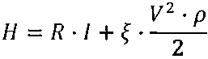 где:
Н-сопротивление, Па;
R - удельные потери давления на трение в воздуховоде, Па/м;
I - длина воздуховода, м;
ξ - сумма коэффициентов местных потерь;
V - скорость воздуха (V = 3м/с);
ρ- 1.2 - плотность водуха (кг/м³).
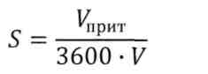
Следовательно, необходимый диаметр воздуховода для данной вентиляционной системы определяется формулой:
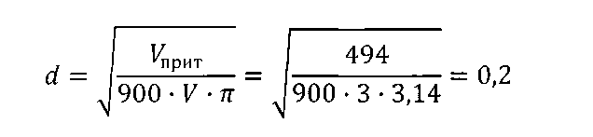
Потребная мощность воздуховода определяется формулой:
При таком диаметре удельные потери давления на трение в воздуховоде составят величину 11=0,45Па/м. Местные потери возникают в железной решетке (ξ = 1.2), воздухораспределителе (ξ = 1.4) и калорифере (ξ = 2.2).
В итоге суммарный коэффициент местных потерь в системе равен:
ξ = 1.2 + 1.4 + 2.2 = 4.8
Тогда С учетом 10%-го запаса:
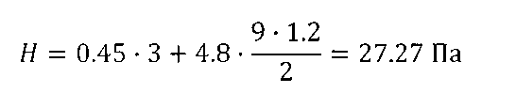
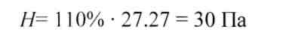
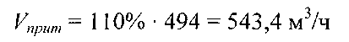
Согласно рассчитанным характеристикам по каталогу выбираем осевой вентилятор марки AEQ 200-2A (производительность воздуха до 800 м/ч, давление до 260 Па, мощность электродвигателя - 50 Вт) – см. Рис.8.5, Рис. 8.6.
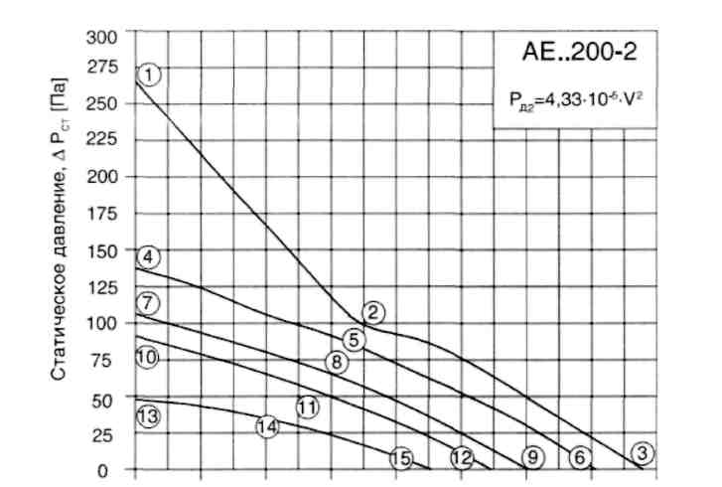
0 50 100 200 300 400 500 600 700 800
Расход воздуха V [м3/ч]

Рис. 4.5. Рабочие точки вентилятора AEQ-200-2A
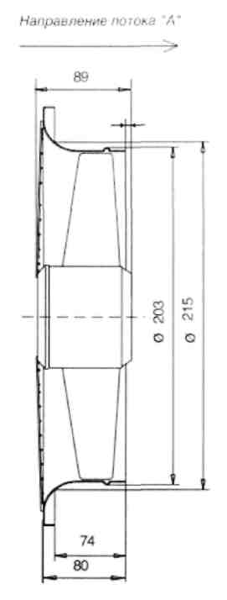
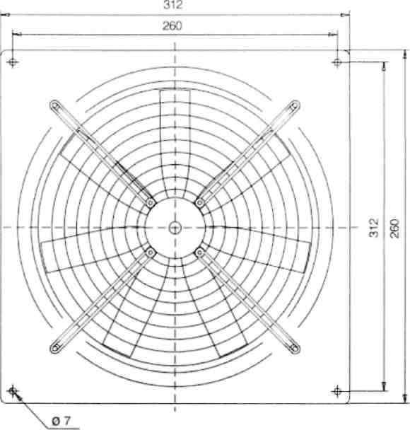

Рис. 4.6. Габаритные размеры вентилятора AEQ-200-2A в миллиметрах

Опасность поражения электрическим током
4.6.1. Значительная доля травм при работе на персональном компьютере, возникает в результате прикосновений человека к незаземлённым металлическим элементам корпуса.
При длительном воздействии (20 сек и более) электрический удар способен привести к остановке дыхания и фибрилляции сердца, влекущие за собой смерть, если пострадавшему не будет оказана своевременная помощь.
Существующие в настоящее время устройства защиты человека от поражения электрическим током осуществляют следующие функции:
- не допускают прикосновений человека к элементам находящимся под напряжением;
- осуществляют защиту человека при прикосновениях к элементам, находящимся под напряжением;
- препятствуют попаданию напряжения на нетоковедущие элементы
Существует несколько методов расчета интегрального показателя. Они основаны на анализе показателей нагрузок работающего человека, а также опасных и вредных производственных факторов.
Расчет интегрального показателя условий труда по методу арифметического усреднения баллов биологически значимых показателей заключается в следующем: оцененные критерии из таблицы 8.1 суммируются и находится усредненный балл (8.24):
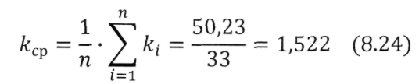
Определим показатель интегральной оценки условий труда по формуле (8.25), балл* 10:
kΣ соответствует II категории тяжести труда. Определим k_{работоспоб}:

где 15,6 и 0,64 - коэффициенты регрессии, полученные эмпирическим путем на основе статистической обработки массовых исследований различных видов труда.

Требования к уровням шума и вибрации
4.7.1 Повышенный уровень шума на рабочем месте влияет на работоспособность, вызывая усталость. Источником шума могут быть несколько типов приборов в общей системе. Шум представляет собой беспорядочное сочетание звуков разной интенсивности и частоты. Шум оказывает вредное влияние на весь организм, и в первую очередь на сердечно-сосудистую и нервную системы. Шум неблагоприятно воздействует на человека: ослабляет внимание, увеличивает расход энергии при одинаковой физической нагрузке, замедляет скорость психических реакций, что может привести к несчастному случаю.
Допустимые уровни звукового давления и уровня звука на рабочих местах должны соответствовать требованиям "Санитарных норм допустимых уровней шума на рабочих местах" (СН 3223-85) и не должны превышать предельно допустимых величин.
Нормативные параметры шума на рабочих местах являются обязательными для всех организаций и предприятий. Нормы допустимого шума на рабочих местах регламентируются требованиями ГОСТ 12.1.003-83 и не должны превышать 50 дБ по шкале А для математиков, программистов и операторов видео-дисплейных терминалов;
Снизить уровень шума можно путем обивки стен шумопоглощающими материалами.

Анализ категории тяжести труда программиста
4.8.1 Разработчик программного обеспечения работает за рабочим местом, которое расположено в здании института на закрытой территории и не подвержено воздействию промышленных факторов вибрации, шума и электромагнитного излучения. Помещение представляет собой комнату размером 6 на 4 метров, с высотой потолка 4.2 метра. Согласно требованиям СанПиН 2.2.2.542-96, на каждого работника полагается не менее 6 м2 рабочего пространства и 20 м . В помещении работают четыре человека, что позволяет помещению, при грамотной организации рабочих мест, соответствовать требованиям СанПиН 2.2.2.542-96.

4.8.2. К настоящему времени разработаны и утверждены стандарты на уменьшение информационной нагрузки человека при работе с компьютером - ГОСТ 12.2.032-78 (введение 01.01.79). В данных правилах записано, что очень часто используемые средства отображения информации, требующие точного и быстрого считывания показаний, следует располагать в вертикальной плоскости под углом +15° от нормальной линии взгляда, идущей на 15° ниже горизонтальной линии взгляда, и в горизонтальной плоскости под углом +15°.
Часто используемые средства отображения информации, требующие менее точного и быстрого считывания показаний, следует располагать в вертикальной плоскости под углом +30° от нормальной линии взгляда и в горизонтальной плоскости под углом +30°.
В залах и кабинетах рабочие места операторов необходимо располагать в зоне наилучшего видения информационного поля, которое должно обеспечить однозначное восприятие знаковой индикации.
4.8.3. Факторы, окружающие программиста, на рабочем месте:
- напряжение зрения;
- напряжение внимания;
- нервно-эмоциональное напряжение;
- интеллектуальное напряжение;
- рабочее место, рабочая поза;
- сменность;
- продолжительность работы;
- температура воздуха на рабочем месте.
4.8.4. На основании краткой характеристики технологического процесса или вида трудовой деятельности составляется карта условий труда на рабочем месте (табл. 8.2), где каждый из факторов получает оценку в баллах. Тяжесть труда подразделяется на 6 категорий, в зависимости от степени сдвига в функциональном состоянии человека по сравнению с исходным состоянием оперативного покоя.
Таблица 4.2. Карта условий труда на рабочем месте.
№ п/ п |  | Показатели условий труда. Единица измерения | ПДК, ПДУ | Оценка показателя |  | Длительность воздействия |  |  |  | Балл с учетом экспозиции
 |  | Показатели условий труда. Единица измерения | ПДК, ПДУ | Абсолютная | В баллах | Ми и. | В долях смены |  |  | Балл с учетом экспозиции
1 |  | 2 | 3 | 4 | 5 | 6 | 7 |  |  | 8
А. Психофизические нагрузки
1 |  | Напряженность зрения:
 |  | Размеры объекта, мм |  | 0.5-1 | 2 | 420 | 0.87 |  |  | 1.74
 |  | Разряд зрительной работы |  | IV | 2 | 420 | 0.87 |  |  | 1.74
 |  | Освещенность РМ, лк |  | 300 | 2 | 480 | 1 |  |  | 2
 |  | Энтропия зрительной информации, бит/сигнал |  | 8 | 1 | 420 | 0.87 |  |  | 0.87
 |  | Число информационных сигналов в час |  | <75 | 1 | 420 | 0.87 |  |  | 0.87
2 |  | Напряженность слуха:
 |  | Уровень шума, дБ |  | <ПДУ | 1 | 420 | 0.87 |  |  | 0.87
 |  | Соотношение сигнал/ шум |  | 80 | 1 | 420 | 0.87 |  |  | 0.87
 |  | Энтропия слуховой информации, бит/сигнал |  | 8 | 1 | 420 | 0.87 |  |  | 0.87
3 |  | Напряженность внимания:
 |  | Длительность сосредоточения внимания, % времени смены |  | 50 | 2 | 420 | 0.87 |  |  | 1.74
 |  | Число важных объектов наблюдения |  | <5 | 1 | 420 | 0.87 |  |  | 0.87
 |  | Число движений пальцев в час |  | 1500 | 4 | 420 | 0.87 |  |  | 3.48
4 |  | Напряженность памяти:
 |  | Необходимость помнить об элементах работы свыше 2х часов, число  эл. |  | 1 | 2 | 420 | 0.87 |  |  | 1.74
 |  | Поиск рассогласований в % от числа регулируемых параметров |  | 30 | 2 | 420 | 0.87 |  |  | 1.74
5 |  | Нервно - эмоциональное напряжение. Экспертная оценка |  | 1 | 1 | 420 | 0.87 |  |  | 0.87
6 |  | Интеллектуальное |  | 2 | 1 | 480 | 1 |  |  | 1
 |  | напряжение. Экспертная оценка
7 |  | Статическая нагрузка в течении с мены, кгс*сек:
 |  | На одну руку |  | <18000 | 1 | 420 | 0.87 |  |  | 0.87
 |  | На обе руки |  | <43000 | 1 | 420 | 0.87 |  |  | 0.87
 |  | На вес корпус |  | <61000 | 1 | 420 | 0.87 |  |  | 0.87
8 |  | Рабочее место, поза, перемещение в пространстве. Экспертная оценка |  | Поза  свободн  ая | 1 | 420 | 0.87 |  |  | 0.87
9 |  | Сменность |  | Одна | 1 | 480 | 1 |  |  | 1
10 |  | Продолжительность работы в течение суток, ч |  | 8 | 2 | 480 | 1 |  |  | 2
11 |  | Монотонность:
 |  | Число приемов в операции |  | 6-10 | 2 | 420 | 0.87 |  |  | 1.74
 |  | Длительность повторяющихся операций,с |  | 50-100 | 2 | 420 | 0.87 |  |  | 1.74
12 |  | Режим труда и отдыха |  | Обоснов анный Гимнаст ика | 1 | 480 | 1 |  |  | 1
Б. Санитарно - гигиенические условия
13 |  | Температура воздуха на рабочем месте:
 |  | Теплый период, иС |  | 23-28 | 3 | 480 |  | 1 |  | 3
 |  | Холодный период, иС |  | 20-22 | 1 | 480 |  | 1 |  | 1
14 |  | Вредные химически вещества, кратность превышения ПДК |  | ПДУ | 2 | 480 |  | 1 |  | 2
15 |  | Промышленная пыль, кратность превышения ПДК |  | ПДК | 2 | 480 |  | 1 |  | 2
16 |  | Вибрация, ПДУ + превышение дБ |  | ПДУ | 2 | 480 |  | 1 |  | 2
17 |  | Ультразвук в воздухе, ПДУ + превышение, дБ |  | ПДУ | 2 | 480 |  | 1 |  | 2
18 |  | Тепловое излучение, Вт/см" |  | 0.035 | 3 | 480 |  | 1 |  | 3
19 |  | Электромагнитные излучения:
 |  | с.в.ч, Вт/см |  | ПДУ | 2 | 480 |  | 1 |  | 2
 |  | б.ч., А/м, В/м |  | ПДУ
 |  | Оптический диапазон, Вт/см2 |  | ПДУ | 2 | 480 |  | 1 |  | 2
21 |  | Ионизирующие излучения, мр/ч. |  | ПДУ | 2 | 480 |  | 1 |  | 2
В. Оценка условий труда
1 | Число факторов, формирующих тяжесть труда, п |  |  |  |  |  |  |  | 33
2 | Сумма баллов Хк |  |  |  |  |  |  |  | 50,23
3 | Усредненный балл, кср |  |  |  |  |  |  |  | 1,522
4 | Показатель интегральной оценки условий труда, kv |  |  |  |  |  |  |  | 26,28
5 | Категория тяжести труда |  |  |  |  |  |  |  | II

Информационная нагрузка
Программист, в зависимости от подготовки и опыта, решает задачи разной сложности, но в общем случае работа программиста строится по следующему алгоритму:
- Постановка задачи.
- Изучение материалов.
- Определение метода решения задачи.
- Составление алгоритма решения задачи.
- Программирование.
- Подготовка к отладке.
- Отладка.
Данный алгоритм отражает общие действия программиста при решении поставленной задачи независимо от ее сложности.
Все операции, производимые программистом, можно разбить на три группы: афферентные (операции без воздействия), эфферентные (операции по управлению) и логические условия (информационная единица образа, понятия, суждения).
Подсчитаем количество членов алгоритма и их частоту (вероятность) относительно общего числа, принятого за единицу.
Вероятность повторения i-той ситуации определяется по формуле
Р_{i} = k/n,
где k - количество повторений каждого элемента одного типа и
n - суммарное количество повторений от источника информации одного типа. Результаты расчета для алгоритма сведены в таблицу 8.2.
Таблица 4.3. Количественные характеристики алгоритма.

Источни к инф. | Член алгоритма | Кол-во членов | Частота Pj | Энтропия Н,,б/сиг
1 | Афферентные (всего) | 9 | 1.00 | 0.92
1 | Изучение технической документации и литературы | 3 | 0.33 | 0.53
1 | Наблюдение полученных результатов | 6 | 0.67 | 0.39
2 | Эфферентные (всего) | 30 | 1.00 | 2.01
2 | Уточнение и согласование полученных материалов | 5 | 0.17 | 0.44
2 | Выбор наилучшего варианта | 9 | 0.30 | 0.30
2 | Исправление ошибок | 4 | 0.13 | 0.38
2 | Анализ полученных результатов | 8 | 0.27 | 0.51
2 | Выполнение механических действий | 4 | 0.13 | 0.38
3 | Логические (всего) | 18 | 1.00 | 1.53
3 | Принятие решения на основе изученной литературы | 6 | 0.33 | 0.53
3 | Принятие решения на основе графического материала | 4 | 0.22 | 0.48
3 | Принятие решения на основе | 8 | 0.45 | 0.52
 | полученного текста
 | Всего | 57 |  | 4.46

Количественные характеристики алгоритма позволяют рассчитать информационную нагрузку программиста. Энтропия информации элементов каждого источника информации рассчитывается по формуле:
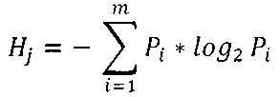
где m - число однотипных членов алгоритма рассматриваемого источника информации.
Затем определяется общая энтропия информации, бит/сигн: Hz = Н, + Н2 + Н3 = 4.46 , где Н; - энтропия информации афферентных, эфферентных элементов и логических условий соответственно.
Определяем поток информационной нагрузки, бит/мин,
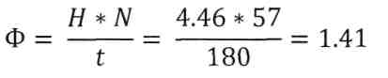
где N - суммарное число всех членов алгоритма, t - длительность выполнения всей работы (t=180 мин ).
Рассчитанная информационная нагрузка удовлетворяет условиям нормальной работы:
0.8 <Ф< 3.2, бит/мин.
электроустановок;
- защищают человека при прикосновениях к элементам оборудования, оказавшимся под напряжением в результате нарушения нормального режима работы электроустановок (замыканий на корпус, на землю и т.п.).
К защитным устройствам, обеспечивающим недоступность элементов, находящихся под напряжением относятся различного рода ограждения, блокировки, сигнализация, размещение токоведущих элементов на недоступной высоте и индивидуальные средства защиты.
Электрическая изоляция осуществляет все виды защиты и является наиболее универсальным защитным средством, применяющимся во всех без исключения электроустановках. Заземление элементов электрооборудования, нормально изолированных от напряжения получило широкое распространение.
Защитным отключением принято называть систему защиты, обеспечивающую автоматическое отключение всех фаз аварийного участка сети с полным временем отключения, обеспечивающим безопасность. Защитное отключение может осуществлять защиту при однофазных замыканиях и защиту при прикосновениях к элементам под напряжением, что повышает ценность такой защиты.
Для защиты от поражения электрическим током персональные компьютеры подключены к сети с заземлением и располагаются на недоступном для случайных прикосновений расстоянии.

Заключение
В данном разделе дипломного проекта был проведен анализ условий труда разработчика и определены потенциально наиболее опасные факторы: недостаточная освещенность и неправильная организация рабочего места.
Было спроектировано оптимальное место работы разработчика, снижающее утомляемость и способствующее повышению производительности труда, а также благотворно влияющее на производственную среду, оказывающее положительное психологическое воздействие на работающего, повышающее безопасность труда и снижающее травматизм. Было принято решение об использовании искусственного освещения и проведен расчет, позволяющий выбрать конкретные модели осветительных приборов. Предложенное решение позволяет обезопасить разработчика от воздействия вредных факторов, а также сделает его труд более эффективным и комфортным.

